感觉chrome的websocket对close frame的处理有问题
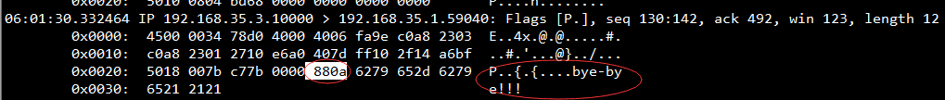
根据上图，服务端给客户端(chrome)发送了close frame，data 是bye-bye!!!，但是chrome只收到如下值：
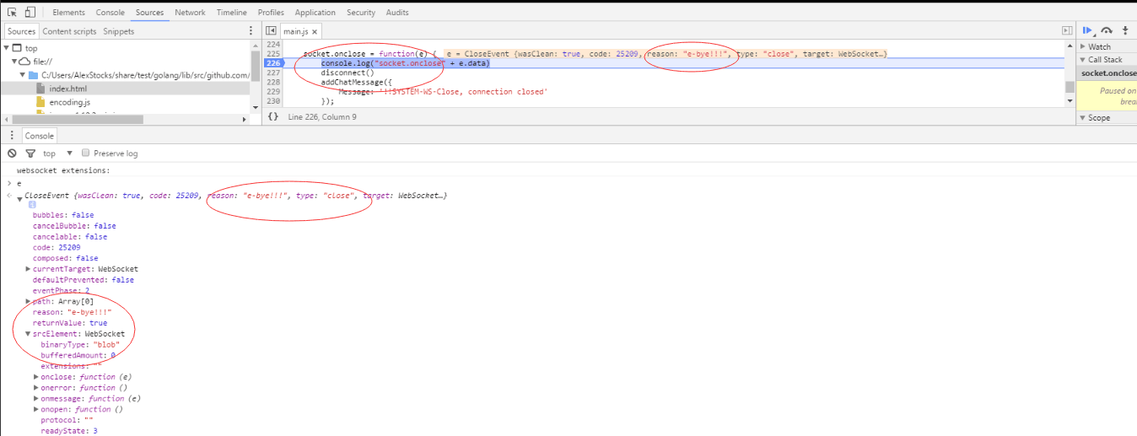
e.reason的值是e-bye!!!,前面的"by"不知为何没有解析出来？

